SISTEMA DE OUVIDORIA

EI22 - REALIZAR EXTRAÇÃO DE DADOS

Versão 1.2

Histórico de Revisões

|  |  |  |  |
| --- | --- | --- | --- |
| **Data** | **Versão** | **Descrição** | **Autor** |
| 21/05/2013 | 1.0 | Criação do documento | João Antônio |
| 02/07/2013 | 1.1 | Revisão do documento | João Antônio |
| 08/07/2013 | 1.2 | Atualização do documento | Felipe Leandro Almeida |

Sumário

1 INTRODUÇÃO 4

2 Definições, Acrônimos e Abreviações 4

3 Referências 4

4 Detalhamento da Apresentação 5

4.1. Realizar Extração de Dados 5

4.1.1. Itens de Controle 5

5 Aprovações 6

# INTRODUÇÃO

O objetivo da Especificação de Interface é mostrar os elementos de dados referenciados no CSU22 – Realizar Extração de Dados, dando uma visão global e subsídios de como será sua interface definitiva.

# Definições, Acrônimos e Abreviações

Quaisquer definições, acronimos ou abreviações estão especificadas no Glossário do Sistema de Ouvidoria.

# Referências

* Documento de Requisitos
* CSU22 – Realizar Extração de Dados

# Detalhamento da Apresentação

## Realizar extração de dados

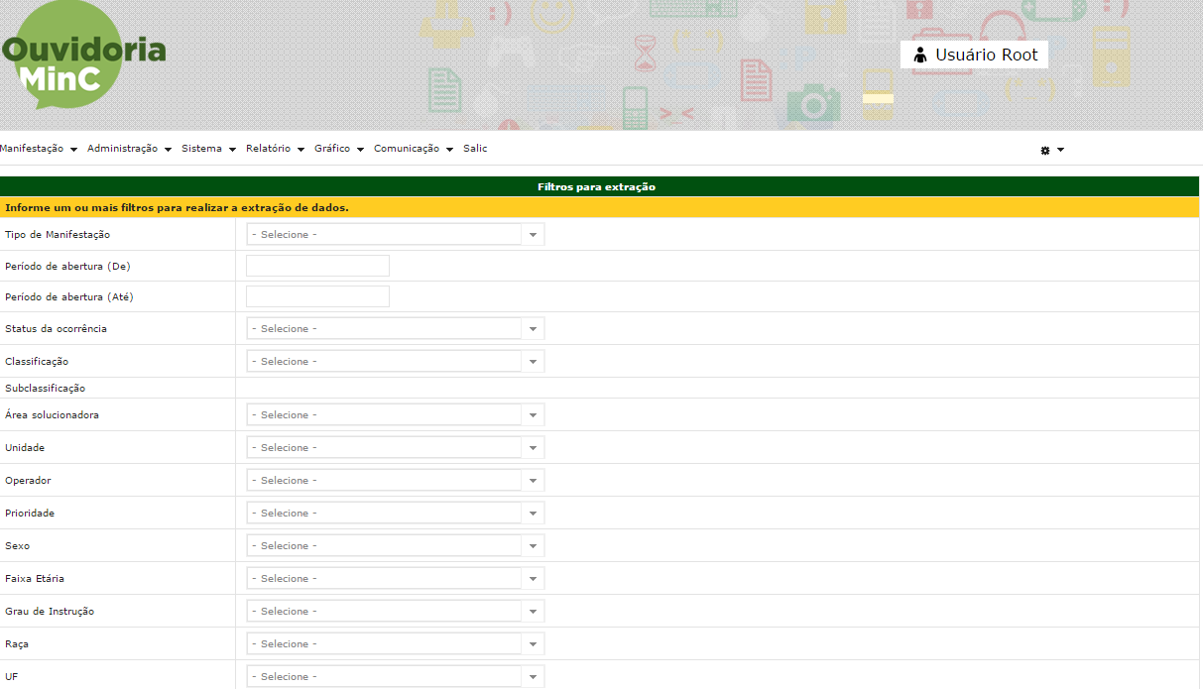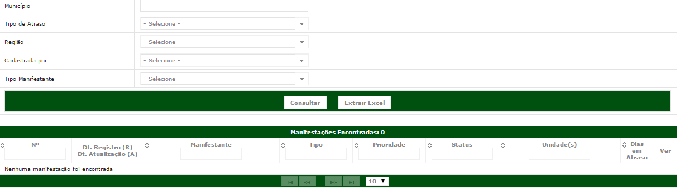

### Itens de Controle

|  |  |  |  |  |  |  |  |
| --- | --- | --- | --- | --- | --- | --- | --- |
| **Descrição** | | **Tipo** | **Tamanho** | **Editável** | **Obrigatório** | **Exemplo** | **Domínio** |
| Usuário | | N/A | N/A | N | S | Visualizar o usuário que está efetuando a funcionalidade. | Usuário |
| Tipo de Manifestação | | N/A | N/A | S | N | Define o tipo de manifestação. | Tipo Manifestação |
| Período de abertura | | DT | 20 | S | N | Define o período de abertura. | Manifestação |
| Status da Ocorrência | | N/A | N/A | S | N | Define o status da ocorrência. | Manifestação |
| Classificação | | N/A | N/A | S | N | Define a classificação de uma manifestação. | Manifestação/Classificação |
| Subclassificação | | N/A | N/A | S | N | Define a subclassificação de uma manifestação. | Manifestação/Subclassificação |
| Área Solucionadora | | N/A | N/A | S | N | Define a área solucionadora. | Manifestação/Unidade |
| Unidade | | N/A | N/A | S | N | Define a Unidade. | Manifestação/Unidade |
| Operador | | N/A | N/A | S | N | Define o operador. | Manifestação/Usuário |
| Prioridade | | N/A | N/A | S | N | Define a prioridade. | Manifestação/Prioridade |
| Sexo | | N/A | N/A | S | N | Define o sexo do manifestante. | Manifestação |
| Faixa Etária | | N/A | N/A | S | N | Define a faixa etária do manifestante. | Manifestação |
| Raça | | N/A | N/A | S | N | Define a raça do manifestante. | Manifestação |
| UF | | N/A | N/A | S | S | Define o estado do manifestante. | Manifestação |
| Município | | N/A | N/A | S | S | Define o município do manifestante. | Manifestação |
| Região | | N/A | N/A | S | N | Define a região do manifestante | Manifestação |
| Cadastrada por | | N/A | N/A | S | N | Define o usuário interno que cadastrou uma manifestação | Usuário |
| Tipo Manifestante | | N/A | N/A | S | N | Define o tipo de manifestante que cadastrou a manifestação | Usuário |
| Botão Extrair Excel | | N/A | N/A | N | N | Botão acionado para gerar a extração de dados em um documento Excel. | N/A |
| Botão Consultar | | N/A | N/A | N | N | Botão acionado para fazer a consulta dos dados do sistema. | N/A |
| **Legenda:** | **A** – Alfanumérico, **N** – Numérico, **I** – Inteiro, **D** – Decimal, **TS** – TimeStamp, **DT** – Data, **N/A** -Não se Aplica, **S** – Sim, **N** – Não, B – Botão | | | | | | |

# Aprovações

Os abaixo assinados estão de acordo com o conteúdo deste documento.

|  |  |  |
| --- | --- | --- |
| **Eugênio Pereira** | | |
| Área: COSIS/MINC | **Cargo:** Coordenador de Sistemas de Informação - Fiscal do Contrato | Matrícula: 1822458 |
| Data: | Assinatura/Carimbo: | |

|  |  |  |
| --- | --- | --- |
| **Klaymer Paz** | | |
| Área: DISIS/MINC | **Cargo:** Chefe da Divisão de Desenvolvimento e Manutenção de Sistemas - Fiscal do Contrato - SUBSTITUTO | Matrícula: 1822577 |
| Data: | Assinatura/Carimbo: | |

|  |  |  |
| --- | --- | --- |
| **Paulo Kluge** | | |
| Área: CGTI/MINC | **Cargo:** Coordenador-Geral de Tecnologia da Informação - Gestor do Contrato | Matricula: 1826906 |
| Data: | Assinatura/Carimbo: | |